XU1637 scheda creata il 20 gennaio 2026
Descrizione storico-bibliografica
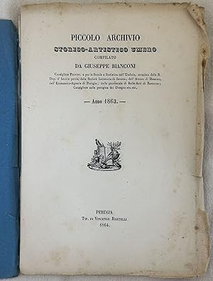
*Piccolo archivio storico artistico umbro / compilato da Giuseppe Bianconi. – 1863-1867. - Perugia : Tip. Vincenzo Bartelli, 1864-1868. – 5 volumi ; 21 cm. ((Annuale. - CUBI 00863250. - UM10013935
Autore: Bianconi, Giuseppe
Soggetto: Arte – Umbria – Storia – 1863-1867

*Piccolo educatore : morale, economia popolare, amministrazione, igiene. – Anno 1, n. 1 (14 gennaio 1863)-anno 3 (1865). - Persiceto : [s. n.], 1863-1865. – 3 volume ; 31 cm. ((Settimanale. - UBO2109372
Soggetto: Educazione popolare – 1863-1865

La *poesia italiana : periodico di sole poesie originali italiane. - 15 gennaio 1863-anno 3 (1865). - Milano : Tipografia degli Ingegneri, 1863-1865. – 3 volumi ; 24 cm. ((Quindicinale. - A cura di C. Ajraghi. - LO10718518; LO11855178
Soggetto: Poesia italiana – 1863-1865

*Popolo italiano : giornale quotidiano, politico e di varietà. – Anno 1, n. 1 (18 novembre 1863)-anno 8, n. 304 (31 ottobre 1870). - Genova : tip. Faziola, 1863-1870. – 8 volumi ; 32 cm. ((Il sottotitolo varia. - Il formato varia. - Descrizione basata su: supplemento del 9 maggio 1869 e repertori. - IEI0104357
Soggetto: Giornali – Genova – 1863-1870

Il *presente : gazzetta politica-amministrativa-letteraria. - Anno 1, n. 1 (3 ottobre 1863)-anno 2 (1864. – Palermo : [s.n., 1863-1864]. ((Bisettimanale (Si pubblica il martedì e il sabato). - PAL0084466

Il *promotore : giornale letterario-politico per l'insegnamento libero. - Anno 1, n. 1 (1863)-anno 3 (1865). - Milano : [s.n.], 1863-1865. – 3 volumi. ((Periodicità non determinata. - MIL0608004

Informazioni storico-bibliografiche
1863. Interessante opera del 1864, una raccolta di notizie storico artistiche compilate a cura di Giuseppe Bianconi. In questo numero in particolare: Nicolò Piccinini ed il Ducato di Milano (Lettere e memorie inedite tratte dall'Archivio Comunale di Como di Angelo Angelucci architetto), Cenni biografici di Antonio Petrini di Origine Magnanini. https://www.abebooks.it/PICCOLO-ARCHIVIO-STORICO-ARTISTICO-UMBRO-COMPILATO/31471754821/bd.

